שמות מגישים:

מאור בן משה 316041466

יותם יצחק 302344098

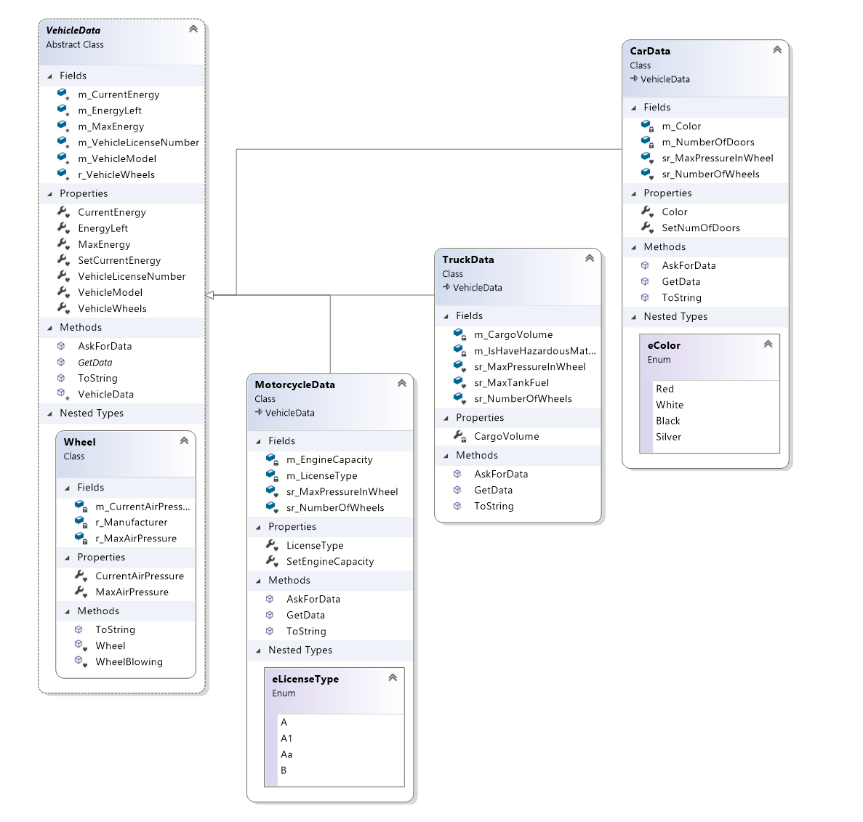

**Vehicle Data:**

המחלקה זו מחזיקה את המידע המשותף שיש לכל המכוניות כגון מספר רישיון, מודל, רשימת גלגלים, מקסימום קיבול אנרגיה, כמות אנרגיה נוכחית (חשמל/דלק)

מכילה בתוכה גם המחלקה **wheel:**

המכילה לחץ אוויר נוכחי ולחץ אוויר מקסימלי, ויצרן הגלגל

המחלקות הבאות יורשת ממחלקה זאת:

**Car Data:**

מחלקה מחזיקה בנוסף למידע שהוצג באבא, המחלקה מחזיקה את מספר דלתות, וגם enum המייצג את צבע הרכב

**eColor:**

מייצג את צבע המכונית עם האפשריות (אדום, לבן, אפור ושחור)

**Truck Data:**

מחלקה מחזיקה בנוסף למידע שהוצג באבא, המחלקה מחזיקה את גודל נפח המשאית, וגם משתנה בוליאני המייצג אם המשאית נושאת חומרים מסוכנים.

**Motorcycle Data:**

מחלקה מחזיקה בנוסף למידע שהוצג באבא, המחלקה מחזיקה את נפח המנוע וגם את סוג הרישיון שמיוצג ב enum

**eLicenseType**

enum זה מייצג את סוג הרישיון לאופנוע עם האפשריות הבאות: A, A1 ,AA, B.

בנוסף כל אחד מהיורשים מחזיק קבוע מקומי של מספר גלגלים ולחץ אוויר מקסימלי לכל גלגל.

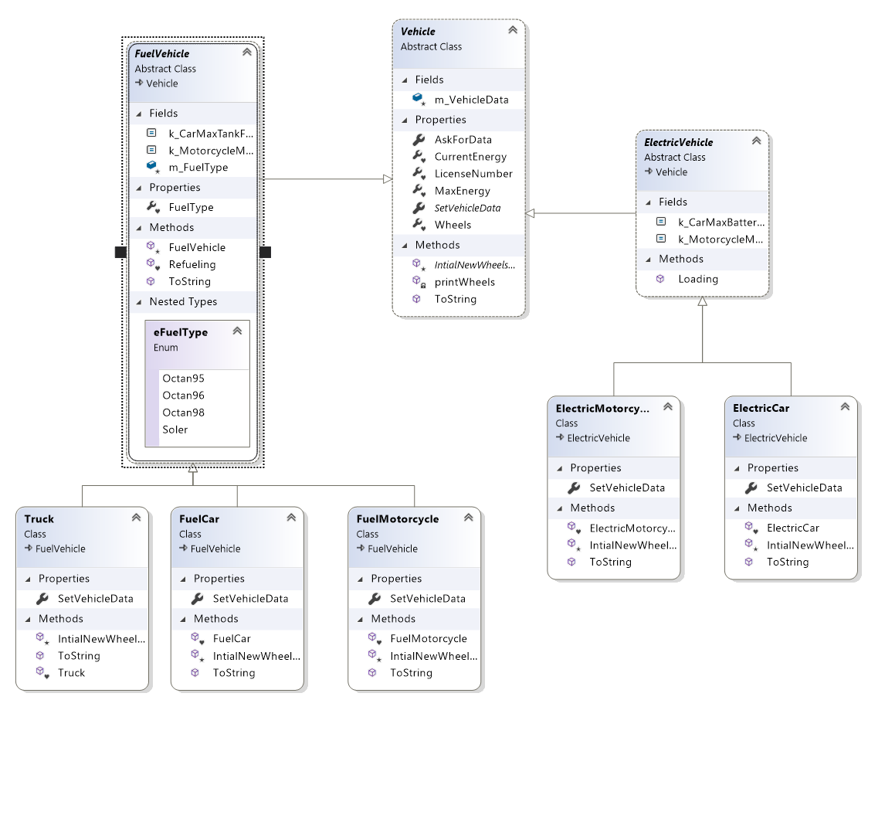

**Vehicle:**

מחלקה אבסטרקטית זו הינה מייצגת רכבים בכללי ומחזיקה את המידע על הרכב מסוים.

**FuelVehicle:**

מחלקה אבסטרקטית זו מייצגת מכוניות עם מנוע שרץ על בנזין ומחזיקה את המידע סוג הדלק שרכב זה צורך מיוצג ב enum.

**eFuelType:**

enum זה מייצג את סוגי הדלק האפשריים הכולל: Octan95, Octan98, Octan96, Soler.

**ElectricVehicle:**

מחלקה אבסטרקטית זו מייצגת מכוניות עם מנוע שרץ על חשמל.

**Truck, Car, Motorcycle:**

מחלקות אלה מייצגת משאית, רכב או אופנוע בהתאמה היורשות מ ״FuelVehicle״ ומחזיקה בנוסף כמות דלק הנוכחי, וגם מקסימום כמות דלק (בהתאם לכלי הרכב).

**ElectricCar, ElectricMotorcyle:**

מחלקות אלה מייצג רכב או אופנוע חשמליות בהתאמה היורשות מ ״ElectricVehicle״ ומחזיקה בנוסף כמות חשמל הנוכחי במצבר.

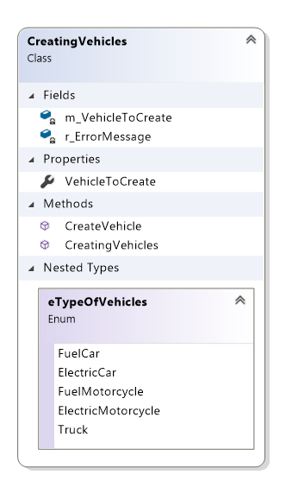

**CreatingVehicles:**

מחלקה זו הינה אחראית על יצור רכבים למוסך ומחזיקה את סוג הרכב שעליה לייצר(המיוצגת ב enum) וגם הודעת שגיאה במידת הצורך.

**eTypeOfVehicles:**

enum זה מייצג את סוג הרכב שמחלקה זו יוצרת והיא כוללת: FuelCar, ElecticCar, FuelMotorCycle, ElectricMotorcycle, Truck.

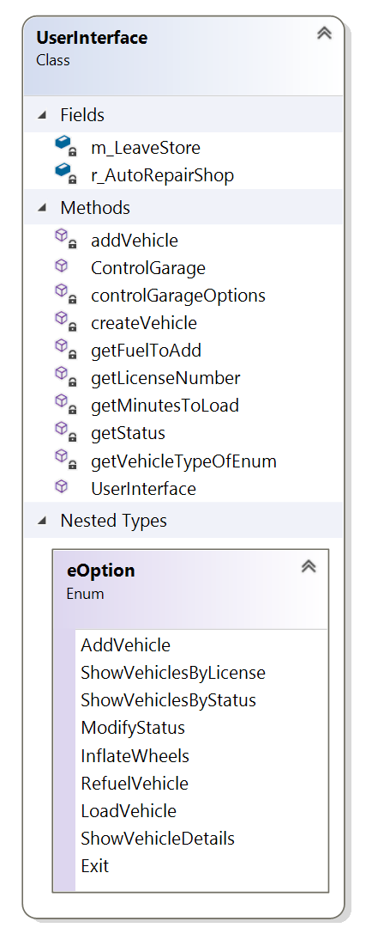

**UserInterface:**

מחלקה זו הינה אחראית על ממשק המשתמש ומחזיקה את אובייקט מסוג AutoRepairShop , וגם משתנה בוליאני האחראי על יציאה מהחנות.

**eOption**

בנוסף מחלקה זאת מכילה enum המגדירה את פעולות השונות שניתן למבצע במוסך הכוללות: AddVehicle, ShowVehiclesByLicense, ShowVehiclesByStatus, ModifyStatus, InflateWheels, RefuelVehicles, LoadVehicles, ShowVehicleDetails, Exit.

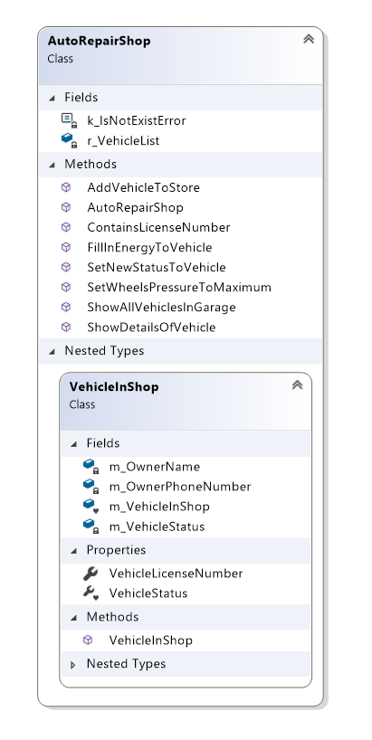

**AutoRepairShop:**

מחלקה זו הינה מייצגת את המוסך עצמו ומחזיקה רשימת הרכבים הנמצאים במוסך כעת, וגם הודעת שגיאה במידת הצורך.

**VehicleInShop:**

מחלקה זו הינה מוכלת במחלקה “AutoRepairShop”, ומייצגת רכבת שנמצא כעת במוסך ומחזיקה את שם בעל הרכב, את מספר הטלפון של בעל הרכב, את הרכב (אובייקט מסוג Vehicle), וגם את הסטטוס של הרכב במוסך המייצג ע״י enum

**eVehicleStatus:**

enum זה מייצג את סטטוס הרכב שנמצא במוסך וכולל את האופציות: inRepair, Repaired, Paid.

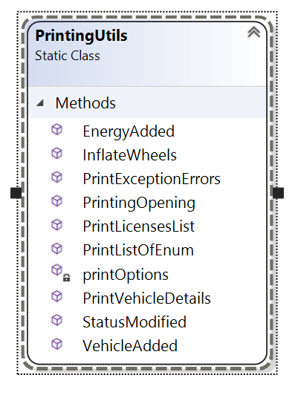

**PrintingUtils:**

מחלקה סטטית זו הינה משרתת את הUI בעת הדפסת הודעות למשתמש.

**ValueOutOfRangeException:**

מחלקה זו הינה מימוש של אקספשן כשאר קולטים ערך לא בטווח המוגדר למשתנה כלשהו

**Program:**

מחלקה זו מריצה את התוכנית למשתמש